Bipolární tranzistor

Pro pochopení činnosti tranzistoru a vzájemné souvislosti mezi jeho parametry je třeba znát funkci polovodičového přechodu PN.

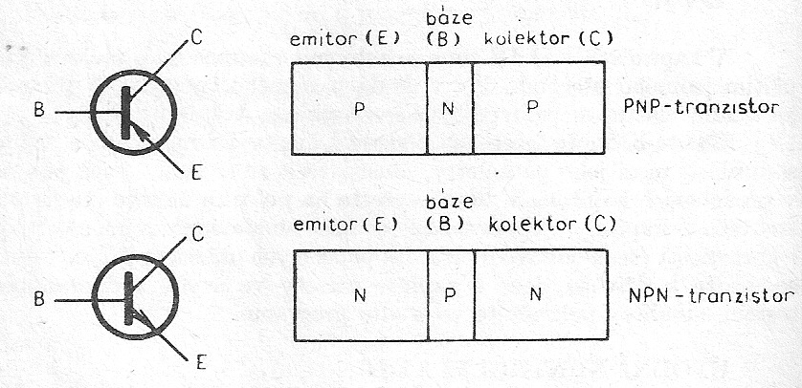

Tři oblasti struktury tranzistoru
Struktura tranzistoru se skládá ze tří oblastí typu P a N, jež jsou zasebou řazeny bud ve sledu P-N-P, tj. tranzistor typu PN P, nebo N-P-N, tj. tranzistor typu NPN. Vývody z jednotlivých oblastí označujeme jako emitor E, báze B, kolektor C. Emitor vysílá (emituje, vystřikuje) pohyblivé nosiče nábojů do prostoru báze, odkud je přejímá (sbírá) kolektor.

Tranzistor využívá dvou přechodů PN; jeden je mezi emitorem a bází,druhý mezi kolektorem a bází. Tranzistor si tedy můžeme představit složený ze dvou diod, emitorové a kolektorové, jež jsou apojeny proti sobě. Přiložíme-li mezi kolektor a emitor napětí, neprochází proud, protože při obou možných polaritách vnějšího napětí je vždy jedna z diod polarizována závěrně. Zdůrazněme však, že funkci tranzistoru nemůžeme vysvětlovat pomocí uvedeného zapojení dvou diod vzhledem k tomu, že všechny tři oblasti tranzistorové struktury vzájemně spolupracují vlivem malé šířky střední oblasti, báze. K dosažení malé šířky báze je nutné používat při výrobě tranzistoru jediného krystalu polovodiče.

Napájecí napětí tranzistoru PNP
Napětí vnějšího zdroje U připojujeme k tranzistoru tak, že kladný pól spojíme s emitorem, záporný s kolektorem. Část potenciálního rozdílu mezi kolektorem a emitorem přivádíme na bázi. Báze je tedy oproti kolektoru kladná, oproti emitoru záporná (to platí jen pro tranzistor PNP.

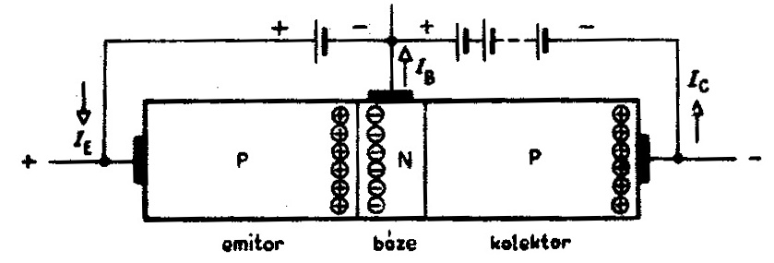
Napájecí zdroje tranzistoru PNP

Kdyby působilo pouze napětí uvedené polarity mezi emitorem a bází, procházel by emitorovým přechodem velký proud, protože by se pohyboval značný počet děr z emitoru do báze, popř. velký počet elektronů z báze do emitoru.
Kolektor je však připojen na záporné napětí. Nosiče kladných nábojů (díry) přecházejí vlivem malého napětí mezi emitorem a bází přes první přechod do prostoru báze, odtud jsou však působením značného napětí mezi kolektorem a bází hnány přes druhý přechod a pravou oblast typu P ke kolektorovému vývodu. Proud, vycházející z emitoru, se tedy dělí do dvou složek: první složka směřuje k bázi, druhá ke kolektoru.

Vztah mezi proudy tranzistoru
Při výrobě se snažíme o takovou konstrukci tranzistoru, aby co možná největší část emitorového proudu přecházela do kolektoru a jen minimální zbytek do báze. U moderních tranzistorú činí proud báze jen několik setin či tisícin proudu emitoru.
Emitorový proud I_{E} je tedy vždy větší než kterýkoliv z obou zbývajících proudů; je roven součtu proudu báze I_{B} a kolektoru I_{C}
I_{E} = I_{B} + I_{C}

Stejnou úvahu bychom provedli i pro tranzistor typu NPN, pouze vnější působící napětí by měla obrácenou polaritu.
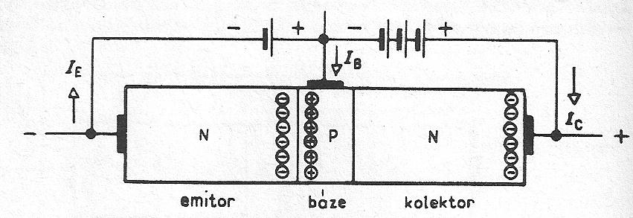
Napájení zdroje tranzistoru NPN

Tří základní zapojení tranzistoru
Tranzistor má tři vývody: emitor, bázi, kolektor. Je-li zapojen jako zesilovač, musí mít na vstupu dvě svorky, na výstupu rovněž. Jeden vývod v tranzistoru musí být proto společný vstupní i výstupní straně.

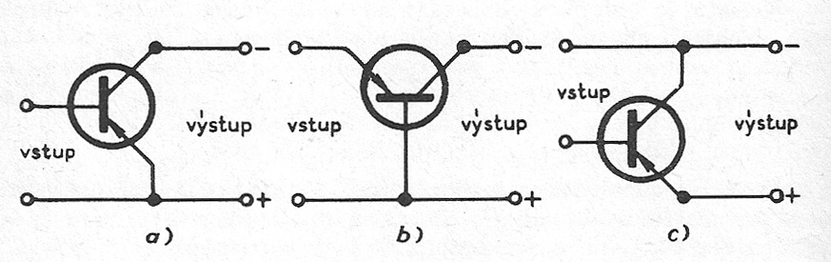
Tři základní zapojení tranzistoru

Každý ze tří vývodů tranzistoru může patřit vstupu i výstupu zesilovače, proto existují tři základní zapojení tranzıstoru, nazývaná zapojení se společným emıtorem, se společnou bází, se společným kolektorem.
Chování tranzistoru značně závisí na tom, které z uvedených zapojení použijeme.

Praktické provedení a parametry tranzistoru
Pouzdra tranzistorů se mohou značně lišit podle určení tranzistoru a výkonového zatížení.
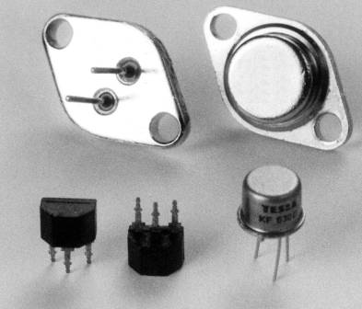

Parametry konkrétního tranzistoru nalezneme v katalogu výrobce nebo můžeme vyhledat na internetu – klíčovými slovy jsou název součástky a katalogový/datový list nebo datasheet v anglickém prostředí.
Na obrázku vidíte část katalogového listu tranzistoru BC547.

